**厦门求特新材料有限公司简介**

公司成立于2006年，是一家研发和生产功能性织带及其成品的专业化企业，军工特种织带的指定供应商。生产基地位于经济特区福建省厦门市，公司拥有200多台织带机，10条染整流水线，自动化加工设备20套，年生产特种功能性织带约1亿码，织带成品100万件。

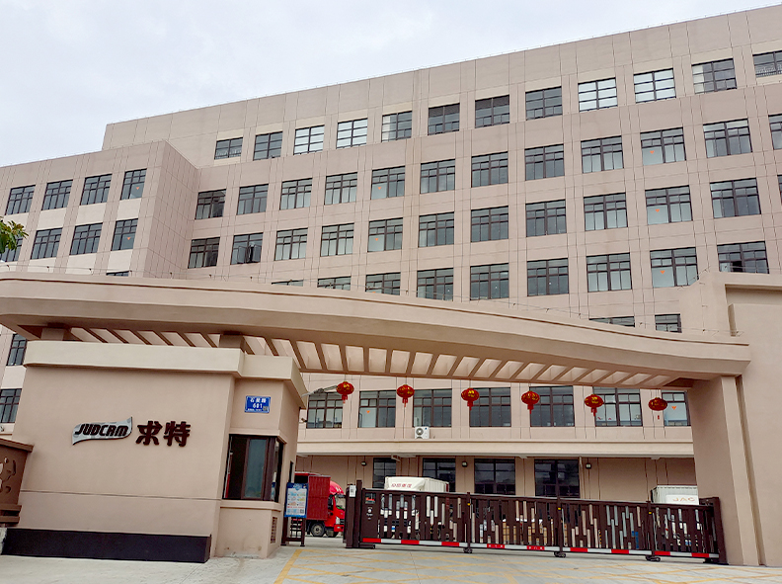

“求特”是织带品牌，以研发织造特种功能性织带为主营业务，除军用外，产品还出口到欧美，中东等地区。现已成功开发出防远红外线，超强拉力，耐摩擦等功能性织带，拥有多项发明专利，属国家级高新技术企业、“小巨人”企业。

“带尚”是成品品牌，以开发生产安全防护用织带系列成品为主营业务，主要产品有武装腰带，防弹背心，个体安全带等，开辟全新的市场领域。

**发展历程**

2006年，成立厦门求特新材料有限公司

2011年，广东惠州投产建成织造染整基地，聚焦功能性织带领域

2014年，创建“军工新材料研发中心”，入驻厦门产业技术研究院

2016年，入库后勤保障部供应商目录，成为“国家级高新技术企业”

2018年，生产基地搬迁至厦门，实现了资源优势整合

2020年，建设求特生产基地，总产值过亿

2021年，成为国家级专精特新企业

2024年，创立求特新材料研究院，设立北京及大亚湾营运中心

**企业荣誉**

国家级高新技术企业

国家级专精特新“小巨人”企业

福建省制造业单项冠军产品

福建省“专精特新”中小企业

科技“小巨人”企业

厦门市“专精特新”中小企业

**生产车间**

求特拥有从织造、染色、整理到组装的全产业链生产能力，并可提供一站式的个性化定制服务。拥有500台织造机（含30条长纱架织机）、12条高温染整线、同时我们还拥有15条印花流水线，可以同时印刷8条织带（25毫米），日产量可达100万米。

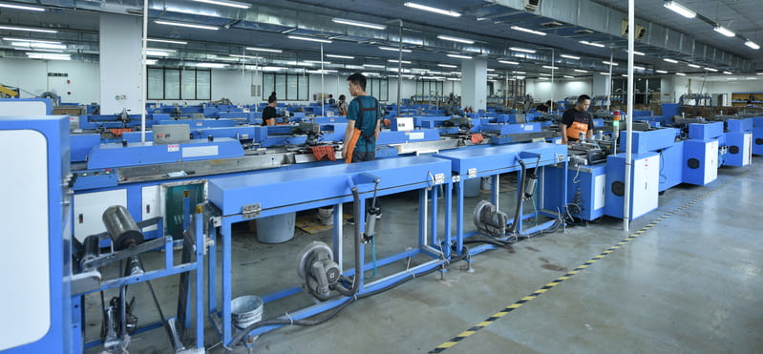

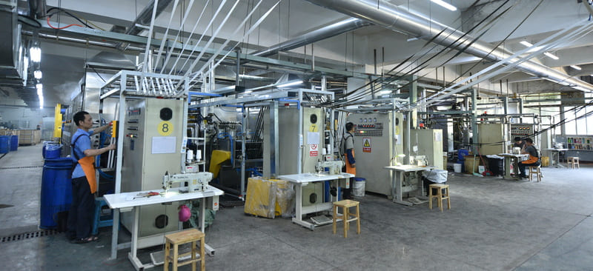 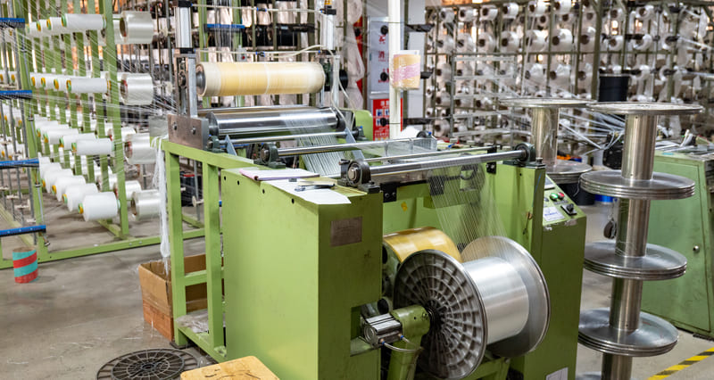

**实验室检测**

# 严格按照ISO 9001:2015的控制文件制造所有产品。当需要具体的性能时，均遵循正式的测试标准。拥有内部测试设备，用于纱线测试、织带断裂应变测试、阻燃、红外反射测试（IRR）。配合专业第三方测试机构对我们的内部质量和测试结果进行独立验证，如SGS、BV、TUV和Intertek。 IMG_256

# **阻燃测试**

按照航空FAR 25.853或NFPA 1971的行业要求进行垂直阻燃燃烧测试。为了满足客户不断发展的应用需求和期望，开发了全系列的阻燃(FR)处理尼龙织带，以满足水平和垂直的需求。

**近红外测试**

高精度IRR测试设备的引进，可快速对织带样品或大货产前样的检测，确保第一时间的交付。设备快速开发出近红外反射率，满足0-3000纳米的任何波段。可提供军队批准的任意红外反射（IR）颜色。

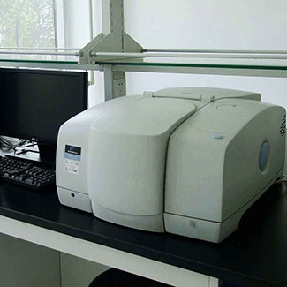

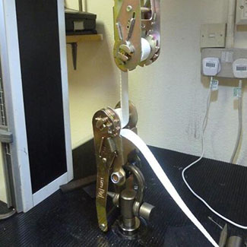

### **拉力（强度）测试**ASTM D6775 - 13(2017)

纺织品织带、胶带和编织材料的断裂强度和伸长率的标准测试方法。

### **应用领域解决方案**

### **军警安保**

织带在军事领域的解决方案中，其耐磨性、强度和IRR伪装是确保军事装备牢固、安全和隐蔽的关键因素。只有具备这些特性的织带，才能满足军队在各种战术环境下的需求，提高士兵的战斗力和生存能力；

耐磨性：军事操作常常发生在恶劣的环境下，如战地、沙漠、丛林等。织带必须具有优异的耐磨性，能够经受长时间的使用和摩擦而不容易磨损或断裂。这确保了在战斗或训练中，绑扎的装备和配件不会因为磨损而失效，提高了作战的持久性和可靠性。

强度：在军事环境下，织带通常承受各种各样的拉力和压力。因此，织带必须具有足够的强度，能够承受拉伸、扭曲等力量而不易断裂或变形。强度足够的织带可以确保装备的牢固固定和安全使用，保障士兵在行动中的安全。

IRR伪装：在现代军事中，红外反射（IRR）特性成为了越来越重要的考量因素。红外反射是一种被敌方红外夜视设备探测到的信号，因此，军事装备中的织带需要具有低IRR特性，尽可能减少在红外光谱中的反射，降低被敌方侦察到的风险。这样的特性对于保护士兵在夜间或低光条件下的隐蔽行动至关重要。

**安全防护**

在安全防护领域，织带扮演着关键角色，尤其在攀岩、高空防护和救援中至关重要。我们提供的织带解决方案专为这些应用场景设计，具备以下突出性能：

高强度和耐久性：采用迪尼玛和尼龙66等高性能材料，确保织带具有出色的抗拉伸和耐磨性。在高强度使用情况下，织带保持稳定性和可靠性，为用户提供最佳的安全保障。

阻燃性能：考虑到安全领域的特殊要求，我们的织带具备优异的阻燃性能，能够有效抵御火焰和高温，为用户提供更高的安全保障。

攀岩方面，织带承担着承载身体重量、提供支撑和保护的重要任务。在高空防护和救援中，织带被用于悬挂、固定和救援操作，必须具备高强度、可靠性和易于操作的特点。

**航空航天**

航空航天领域中，织带通常需要具备高度的性能和可靠性，以满足严苛的环境条件和安全标准。

轻量化和高强度：

航空航天领域对材料重量和强度的要求非常高。织带需要提供足够的强度，同时尽可能减少重量，以确保航天器的负载能力和燃料效率。

耐高温和耐低温性能：

航天器在进入大气层再入时会经历极端的温度变化。织带必须具备良好的耐高温和耐低温性能，以确保其在各种温度条件下的稳定性和可靠性。

防火阻燃：

航天器的安全性要求极高，因此织带需要具备良好的防火性能，以防止火灾蔓延和火焰对航天器的损坏。